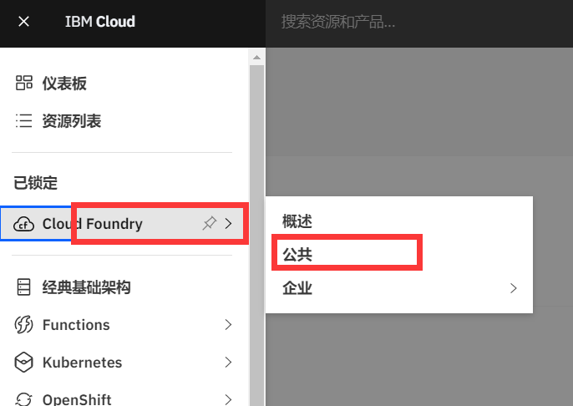

先创建一个cloudfoundry

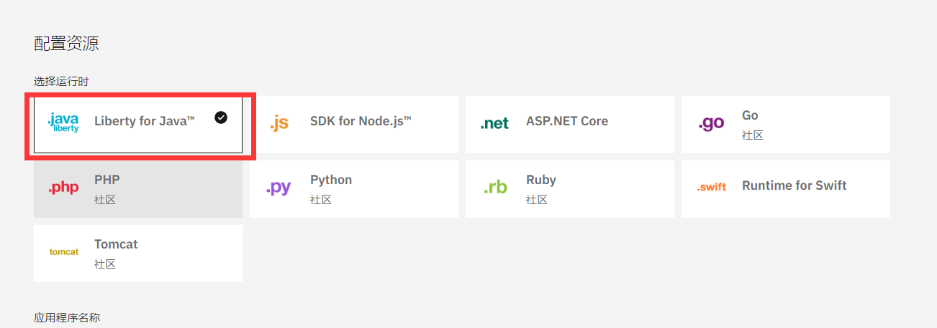

这里我选的是第一个，我没试过其他的

创建完毕后，打开如下界面，红框圈出来的地方就是容器的名称

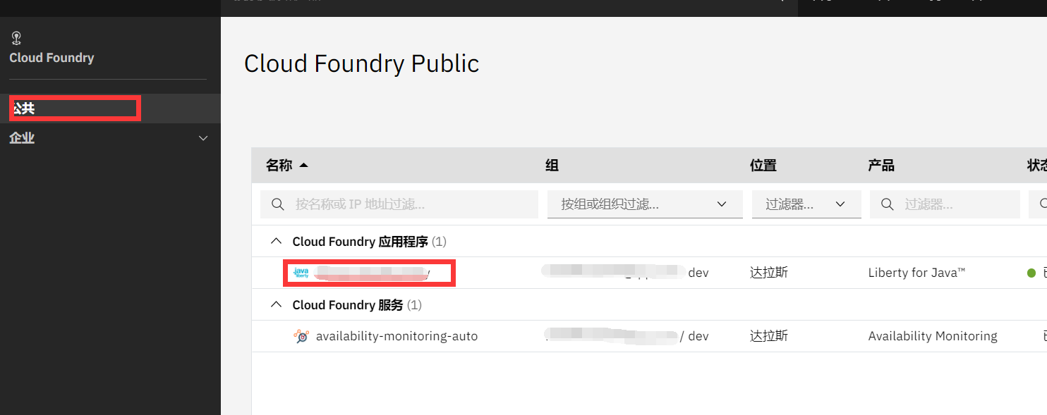

然后点击上图圈出的容器名

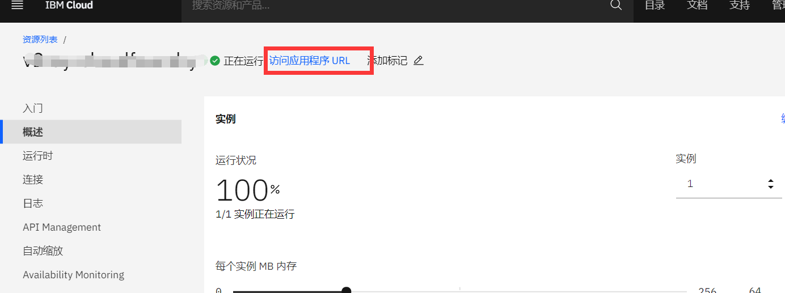

点击上图圈出来的位置

将url记录以下

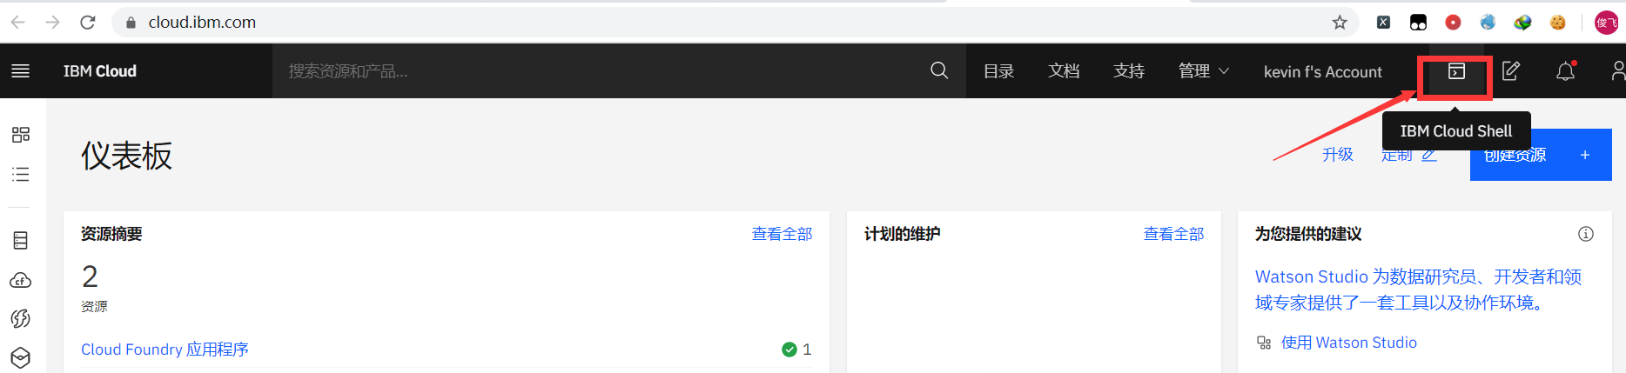

然后上图是打开ibm官方shell的地方

然后根据<https://github.com/badafans/v2ray-cloudfoundry>的教程操作

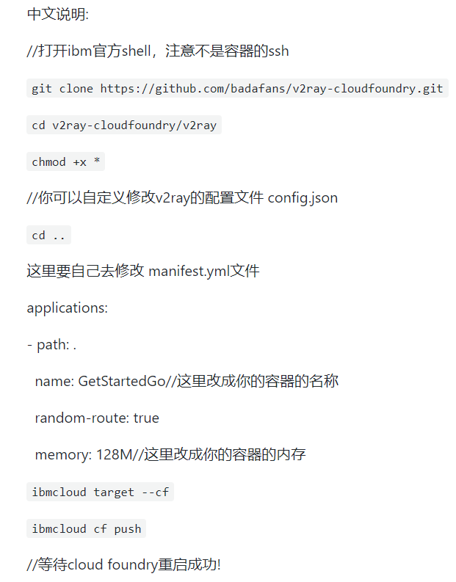

修改 manifest.yml 文件时可以根据下图这个文件的路径进行cd，找到manifest.yml

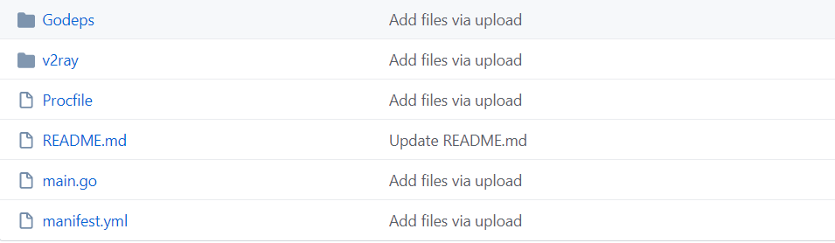

然后vi manifest.yml

然后根据你自己配置修改后，按住键盘esc, :wq回车就修改好了

ibmcloud target --cf

ibmcloud cf push

然后输入以上命令 就完成了

在输入以上命令后可能会出现以下错误

The Cloud Foundry CLI isn't installed in the IBM Cloud CLI. Use 'ibmcloud cf

将引号内的命令输入命令窗口，我上面是不全的，我也找不到全的了==

然后在<https://dash.cloudflare.com/>

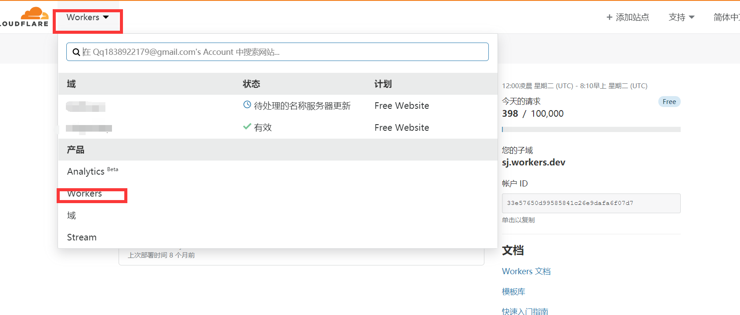

在上图位置选择Workers ，选择创建Workers

addEventListener(

"fetch",event => {

let url=new URL(event.request.url);

url.hostname="这里填上面你记录的url（不包含https://）";

let request=new Request(url,event.request);

event. respondWith(

fetch(request)

)

}

)

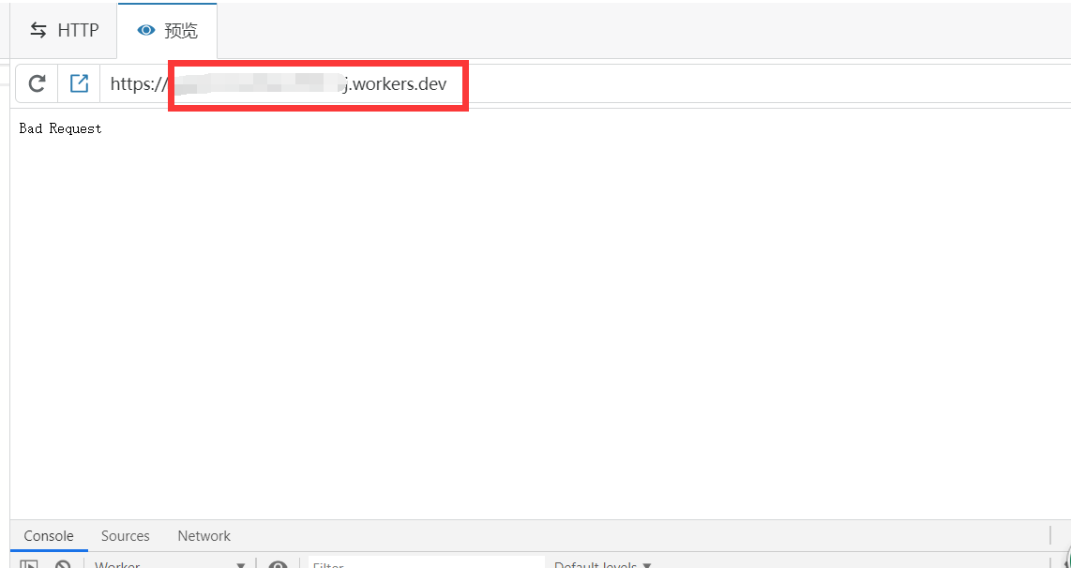

然后将上图圈出来的url（不包含<https://）记录一下>

然后在v2rayNG里选择手动输入

地址就填Workers 里面记录的网址，

端口，用户id,额外id,传输协议，填你刚刚在ibm里面修改的

没修改的话，就是下图这样

